Projeto SP Medical Group Banco de Dados

Documentação

Sumário

[1. Resumo 3](#_Toc66426907)

[2. Descrição do projeto 3](#_Toc66426908)

[3. Modelagem de software 4](#_Toc66426909)

[Modelo Conceitual 4](#_Toc66426910)

[Modelo Lógico 4](#_Toc66426911)

[Modelo Físico 4](#_Toc66426912)

[Cronograma 4](#_Toc66426913)

# Resumo

O Documento que irei mostrar a vocês é o processo do banco de dados, e mostrar passo a passo do projeto sp med group.

# Descrição do projeto

No projeto sp med group iremos usar o conceitual, logico e físico além do DDL, DML e DQL para forma nosso banco de dados.

# Modelagem de software

A Ferramenta que iremos usar é o banco de dados, para que ele serve? Bom é um programa que serve para armazenar dados e documentos de diversas empresas e ajuda muito no dia a dia das empresas web.

## Modelo Conceitual:

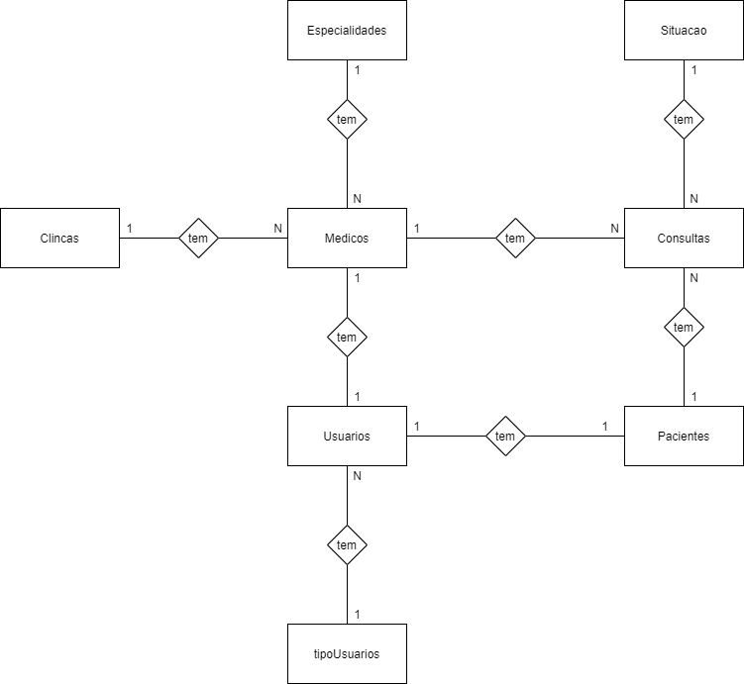

## Modelo Lógico:

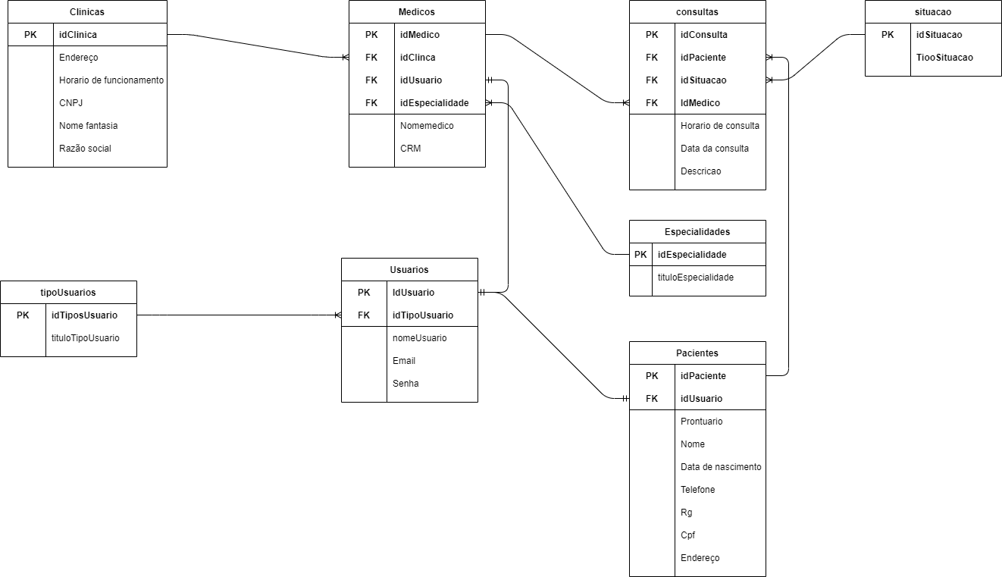

## Modelo Físico:

## C:\Users\dsgez\Desktop\Projeto SP MedGroup\Fisico_SSMS .png

## C:\Users\dsgez\Desktop\Sem título2.png

## Cronograma

|  |  |  |  |  |  |
| --- | --- | --- | --- | --- | --- |
|  | Dia 1 | Dia 2 | Dia 3 | Dia 4 | Dia 5 |
| Tarefa 1 | X | X |  |  |  |
| Tarefa 2 |  |  | X | X |  |
| Tarefa 3 |  |  |  |  | X |

Obs.: https://trello.com/b/R6NC1Dab/projeto-gufi